УВЕДОМЛЕНИЕ О ПРОИЗВЕДЕННОМ ДЕМОНТАЖЕ ПО АДРЕСУ: Г. УЛЬЯНОВСК, УЛ. КРАСНОПРОЛЕТАРСКАЯ, Д. 11

Согласно предписанию №10660 от 13.05.2024 «О демонтаже рекламной конструкции, установленной и (или) эксплуатируемой без разрешения, срок действия которой не истек, на территории муниципального образования «город Ульяновск», управлением административно-технического контроля администрации города Ульяновска 04.09.2024 произведен демонтаж рекламной конструкции по адресу: г. Ульяновск, ул. Краснопролетарская, д. 11, собственник которой неизвестен.

Место храниния рекламной конструкции: г. Ульяновск, ул. Спасская, д. 4.

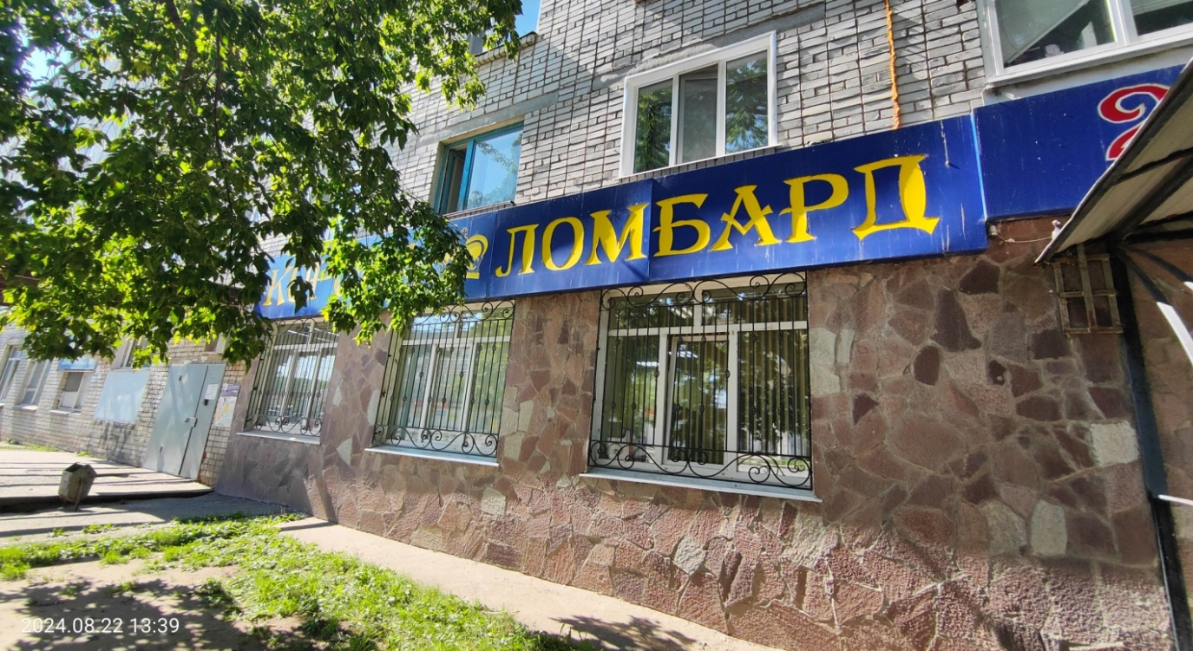

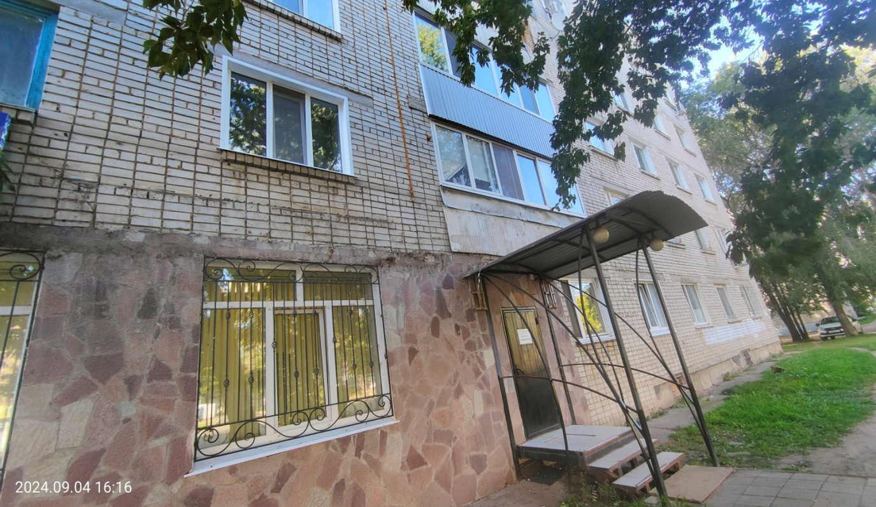

Макарчева Елена Игоревна

58-36-04